ORCID: Araştırmacı Kimlik Tanımlama

Araştırmacı Kimlik Tanımlama
Gerek bazı yazar isimlerindeki benzerlikler ve kadın araştırmacıların evliliğe bağlı olarak soyadlarının değişmesi, gerekse isimlerin veriliş yöntemlerindeki farklılıklardan dolayı bir akademisyenin tüm yayınlarına toplu olarak ulaşmada sorunlar yaşanmaktadır. Neticesinde; bilimsel çıktıların yönetiminde doğru veriler kullanılamamakta ve bir yazar ya da bağlı olduğu kurum ile ilgili yapılacak analizler hatalı sonuçlar vermektedir. Bir araştırmacıya ait çalışmaların toplu olarak görüntülenebilmesi ve analizlerde doğru verilerin kullanılabilmesi için akademisyenlerin kimlik tanımlamasının yapılması zorunlu bir hal almıştır.
Dijital kimlik tanımlaması yapmak için ORCID (Open Researcher and Contributor ID) ücretsiz olarak kullanılabilmektedir.
ORCID Hakkında:
Farklı yayınevi ve paydaşların desteği ile başlatılmış ortak bir girişimin sonucu olarak ortaya çıkmıştır. Amaç; tek bir dijital kimlik kullanmak suretiyle, bir araştırmacıya ait araştırma çıktılarının tamamının tek bir hesap altında toplanmasıdır. Ayrıca ORCID sistemler arası iletişimi sağlamakta ve kimlik doğrulama imkanı sunan uygulama geliştirme ara yüzleri (API) sunmaktadır.

ORCID Kayıt:
Ücretsiz olarak kolayca ORCID’e kayıt olabilir ve yayınlarınızı bir araya getirerek, kayıtlı diğer bilim insanları ve araştırmacılar arasında tarama yapabilirsiniz. ORCID kaydınızı, profesyonel bilgileriniz ile geliştirmeniz mümkün; ResearcherID, Scopus veya LinkedIn gibi sitelerdeki bilgilerinizi buraya aktarabilirsiniz.
Yaptığınız bir çalışmayı gönderirken, çalışmanızla ilgili tanınırlık kazanacağınız ve çalışma akışınızı kontrol edeceğiniz her durumda, burs veya destek programları başvurularınızda, kişisel web sitenizde vs. ORCID tanımlayıcınızı kullanabilirsiniz.
Kayıt Linki: https://orcid.org/register
Kayıt işleminizi çok kısa zamanda tamamlayabilirsiniz.
Kayıt ekran görüntüsü:
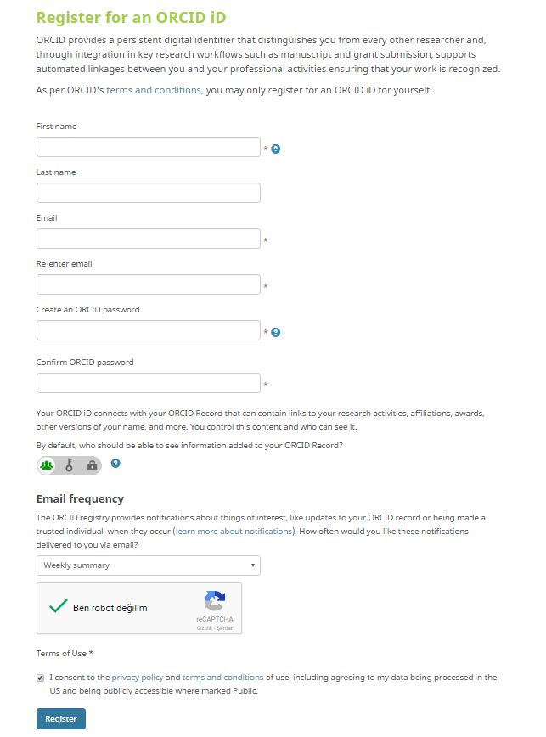
Yeni çalışmalarınız için başka kişiler tarafından görünebilir olmasını sembollerinden birini seçerek ayarlayabilirsiniz.
Herkese açık
Sınırlı erişim
Gizli
sembolünü seçmeniz yayınlarınızın görünürlüğünü arttıracaktır.
Kayıt işleminizi tamamladıktan sonra ana menüye yönlendirileceksiniz.
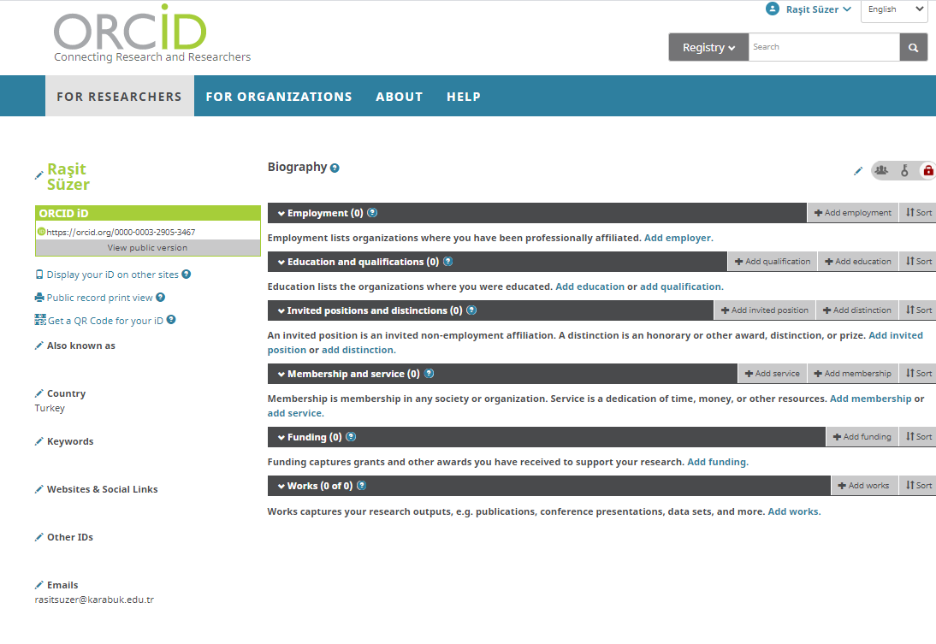
Gelen sayfa aracılığıyla; Orcid ID'niz ile QR kodu alabilir, kişisel bilgilerinize ilişkin güncellemeleri (isminizin farklı kullanımları, ülke, anahtar kelimeler, websitesş, e-mail adresiniz), biyografi, çalıştığınız yerler, alınan fonlar ve çalışmalarınızla ilgili alanları doldurabilirsiniz.
Biyografi: "Edit Biograph" bölümüne tıklayarak açılacak pencereye kendinize ait bilgileri girebilirsiniz.
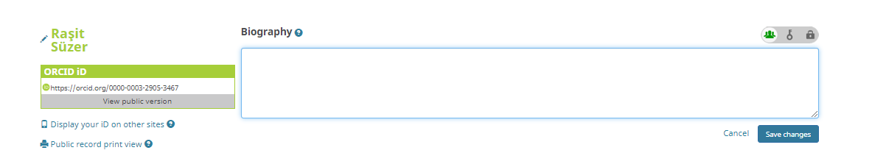

Eğitim:
Eğitiminizle ilgili bilgileri eklemek için "Add manually" veya "add some now" butonlarına tıklayarak aşağıda yer alan ekran görüntüsüne ulaşabilir ve eğitiminize ilişkin tüm bilgileri ekleyebilirsiniz.
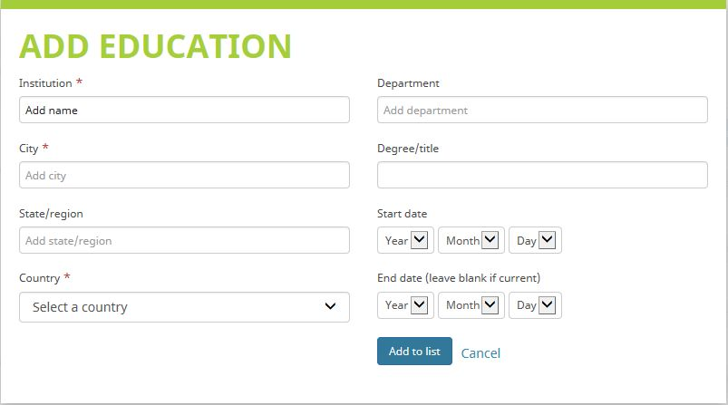
Çalışılan Yerler:
Çalıştığınız yer ile ilgili bilgileri eklemek için "Add manually" veya "add some now" butonlarına tıklayarak aşağıda yer alan ekran görüntüsündeki bölümleri doldurmanız yeterli olacaktır.
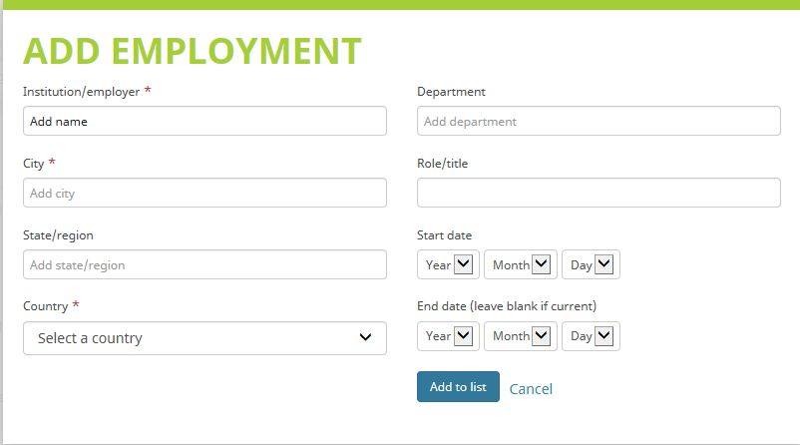

Fonlar:
Fon bilgilerinizi eklemek için "Search & link" seçeneğini kullanabilir
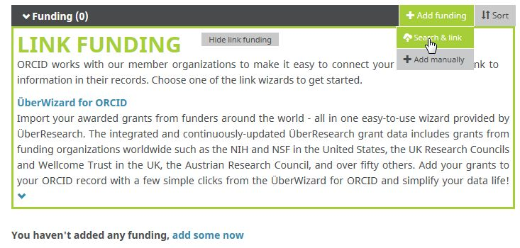
veya "Add manually" seçeneğini tıklayarak açılan pencerede istenen alanları doldurabilirsiniz.
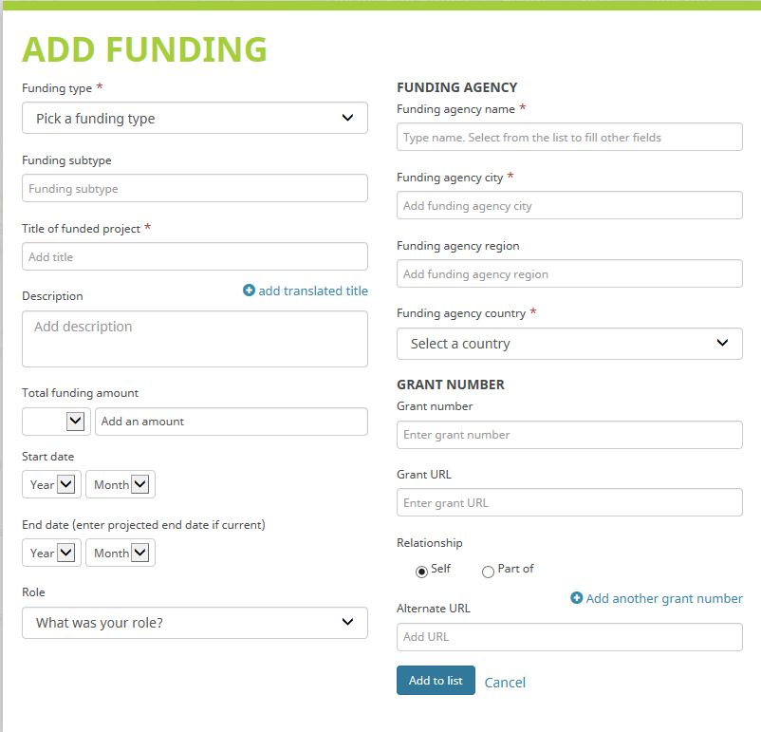
Çalışmalarınız:
Çalışmalarınızı 3 şekilde ekleyebilirsiniz:
​1- "Add manually" butonuna tıklayarak aşağıda yer alan ekran görüntüsündeki bölümleri doldurmak suretiyle teker teker ekleyebilirsiniz.
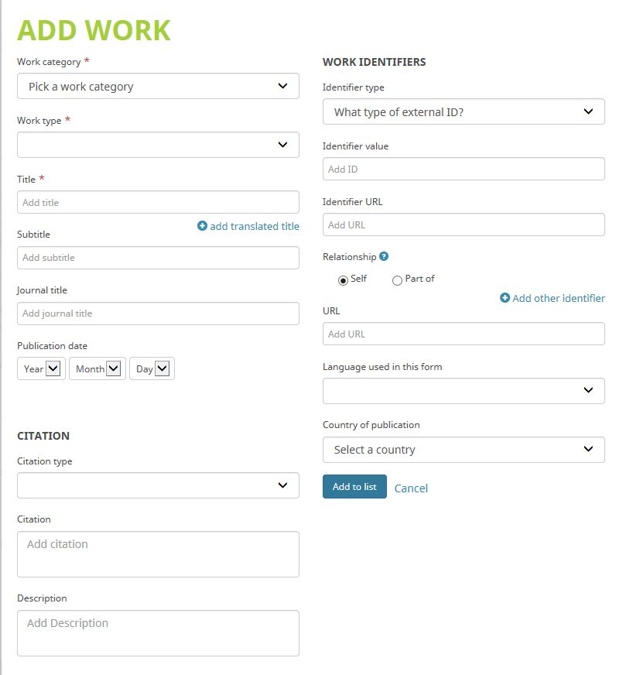
2.Google Scholar'da dahil olmak üzere export ettiğiniz bibtex uzantılı dosyaları yüklemek suretiyle çalışmalarınızı ekleyebilirsiniz.
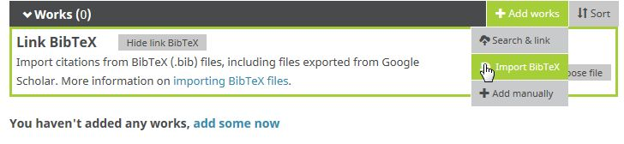
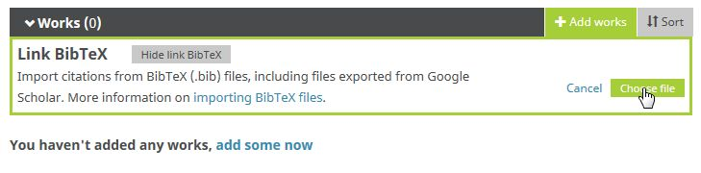
3. "Search & link" butonuna tıkladığınızda, ORCID’in toplu yayın ekleme hizmeti için beraber çalıştığı kurumların bir listesinin olduğu ekran gelmekte ve siz istediklerinizi seçmek suretiyle yayınlarınızı toplu olarak ekleyebilirsiniz.
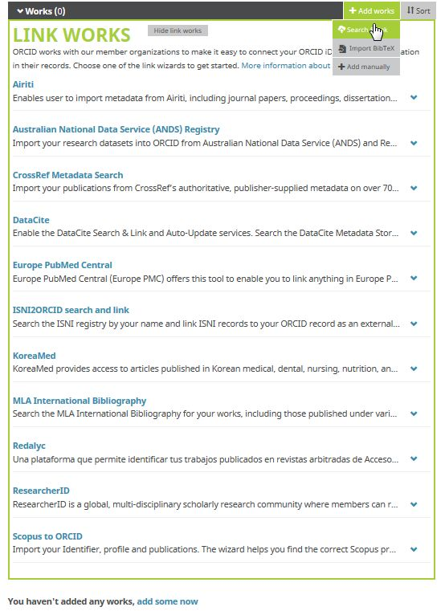
Yayınlarınızda DOI numarası var ise "CrossRef Metadata Search"i kullanabilirsiniz. Gelen sayfada “Authorize” butonuna basarak onaylamanızın ardından sizin isminiz ile bağlantılı çok sayıda yayın listesi gelecektir. Çok sayıdaki veriyi yayın tipine, yayın yılı, yayın adı, kategori, yayınevine göre seçimler yaparak sınırlayabilirsiniz.Size ait yayınlar için her bir yayının altında yer alan “Add to ORCID” bağlantısına tıkladıktan sonra, ilgili yayının ORCID profiline eklenmesini istiyorsanız “Yes” seçeneğini işaretlemeniz yeterli olacak.Yayını ekledikten sonra bilgisi "In your profile" olarak değişecektir.
Sayfanın üst bölümünde yer alan arama kutusuna DOI numarasını yazarak da aradığınız bir yayını bulabilirsiniz.
Web of Science'dan yayınlarınızı aktarabilmek için "ResearcherID" yi seçmeniz gerekmektedir. "ResearcerID"yi seçtikten sonra sistem tarafından https://publons.com sayfasına yönlendirileceksiniz. Burada bir hesap oluşturduktan sonra "Acount" alanına girerek ORCID'in karşısında yer alan "Connect" bağlantısına tıklamanız gerekmektedir.Bir sonraki adımda "Authorize" seçeneğine tıklayarak işlemi gerçekleştirmiş olacaksınız.
Scopus'tan yayınlarınızı aktarmak için ise "Scopus to ORCID" seçeneğini seçtiğinizde gelecek ekranda "authorize" yi tıkladığınızda Scopus'da adınıza kayıtlı veya benzer yayınlar gelecektir.
Size ait olan yayınları seçtikten sonra "Next" butonuna tıkladığınızda profil adınız görülecektir. Profil adınızın ne şekilde görünmesini istiyor iseniz o şekilde değişiklik yapabilirsiniz. Bir sonraki adımda size ait çalışmalar tek tek listelenecek ve onaylanmanız istenecektir. "Send Author ID" adımında kurumsal e-posta adresinizi iki kere girmenizin ardından kayıtlarınız ve Yazar ID numaranız ORCID’e aktarılacaktır. Return to ORCID bağlantısı ile ORCID arayüzüne dönerek yayınlarınızı kontrol edebilirsiniz.
Aşağıdaki işlemleri gerçekleştirmiş oldunuz:
1- ORCID ID'niz oluştu (kayıt işlemini gerçekleştirmenizin ardından)
Örnek bir ORCID kayıt numarası:
2- Kişisel bilgilerinizi girdiniz
3- Eğitim durumunuza ilişkin bilgileri girdiniz
4- Çalıştığınız kuruma ait bilgileri girdiniz
5- Fon bilgilerinizi girdiniz
6- Çalışmalarınızı eklediniz ve/veya ORCID'e aktardınız.
Sisteme yeniden giriş yapmak istediğinizde https://orcid.org/signin adresinden e-posta veya ORCID kayıt numaranızı ve belirlemiş olduğunuz şifreyi yazarak giriş yapabilirsiniz.

